Центросоюз РФ

Нижегородский областной союз потребительских обществ

Нижегородский экономико-технологический колледж

ЗАДАНИЕ НА ПРАКТИКУ

УП.02 ОСУЩЕСТВЛЕНИЕ ИНТЕГРАЦИИ ПРОГРАММНЫХ МОДУЛЕЙ

Фамилия, имя, отчество обучающегося

Специальность*09.02.07 Информационные системы и программирование* ..

Код и наименование специальности

*2* курс *21П* группа

Место прохождения практики:

*Лаборатория программного обеспечения*

*и сопровождения компьютерных систем*

(Название лаборатории, кабинета)

Сроки практики с *15 апреля* 2024 г. по *28 апреля* 2024 г.

Всего часов по практике *72* часа.

|  |  |  |  |
| --- | --- | --- | --- |
| **№ п/п** | **Задание, раскрывающее содержание практики** | **Даты выполнения задания** | **Форма отчетности** |
| 1 | Проектирование дизайн-макета веб-страницы в Figma в соответствии с брифом (заданием) | 12 | Описание выполненной работы, скриншоты |
| 2 | Освоение рабочего процесса системы контроля версий Git | 6 | Описание выполненной работы, скриншоты |
| 3 | Верстка сайта по дизайн-макету | 12 | Описание выполненной работы, скриншоты |
| 4 | Выполнение адаптивной верстки с использованием медиа-запросов | 6 | Описание выполненной работы, скриншоты |
| 5 | Разработка сайта в архитектуре MVC | 30 | Описание выполненной работы, скриншоты |
| 6 | Оформление отчетной документации по практике | 4 | Задание на практику, дневник, отчет, аттестационный лист |
| 7 | Дифференцированный зачет | 2 | Защита дневника-отчета |

Руководитель практики *преподаватель* . _____________ *Кисарова М.В.* .

должность подпись ФИО

Арзамас

СОДЕРЖАНИЕ ДНЕВНИКА

|  |  |  |  |
| --- | --- | --- | --- |
| Дата | Описание выполненной работы | Кол-во  часов | Подпись руководителя практики |
| 1 | 2 | 3 | 4 |
| 15.04.24 | Работа с инструментами СКВ git | 6 |  |
| 16.04.24 | Работа с инструментами Figma | 6 |  |
| 17.04.24 | Разработка дизайн-макета сайта InnoCloud | 6 |  |
| 18.04.24 | Верстка сайта по дизайн-макету InnoCloud | 6 |  |
| 19.04.24 | Верстка сайта по дизайн-макету BiblioNight/ToTheMoon | 6 |  |
| 20.04.24 | Разработка мобильного дизайн-макета и адаптивная верстка сайта BiblioNight/ToTheMoon с применением медиа-запросов | 6 |  |
| 22.04.24 | Изучение архитектурной модели MVС | 6 |  |
| 23.04.24 | Разработка архитектуры проекта mvc-сайта. Чтение записей из БД. Отображение набора записей таблицы. Представление отдельной записи. | 6 |  |
| 24.04.24 | Настройка авторизации на сервере. Разработка админ-панели. Добавление новой записи в БД. Редактирование модели и контроллера. | 6 |  |
| 25.04.24 | Редактирование существующей записи в БД. Удаление записей из БД. | 6 |  |
| 26.04.24 | Тестирование и отладка интеграции компонентов mvc-сайта | 6 |  |
| 27.04.24 | Оформление отчетной документации по практике | 4 |  |
| 27.04.24 | Защита дневника-отчета. Дифференцированный зачет | 2 |  |

Обучающийся _____________ / /

Руководитель практики _____________ / *Кисарова М.В.* /

подпись Ф.И.О.

Центросоюз РФ

Нижегородский областной союз потребительских обществ

Нижегородский экономико-технологический колледж

ОТЧЕТ О прохождении учебной ПРАКТИКИ

*УП.02 Осуществление интеграции программных модулей*

Индекс и название профессионального модуля

Специальность *09.02.07 Информационные системы и программирование*

Код и наименование специальности

Обучающегося(йся) 2 курса *21П* группы

Фамилия, имя, отчество обучающегося

Место практики: *Нижегородский экономико-технологический колледж*

*Лаборатория программного обеспечения*

*и сопровождения компьютерных систем*

Название организации, лаборатории, кабинета

Сроки практики с *15 апреля* 2024 г. по *28 апреля* 2024 г.

Всего часов по практике *72* час.

Руководитель практики *преподаватель* ______________ *Кисарова М.В.*

должность подпись ФИО

Зав.производственной практикой ______________ *Кияшина С.В.*

подпись ФИО

Оценка по практике

Арзамас

СОДЕРЖАНИЕ ОТЧЕТА

1. Разработка дизайн-макета по образцу главной страницы сайта Tilda 3
2. Разработка дизайн-макета и верстка сайта Innovation cloud
3. Верстка сайта по дизайн-макету Biblio Night
4. Адаптивная верстка для мобильной версии сайта Biblio Night
5. Разработка сайта в архитектуре MVC

Выводы

ПРИЛОЖЕНИЯ

1.Разработка дизайн-макета по образцу главной страницы сайта Tilda

Для разработки дизайн-макета было задействовано веб-приложение "Figma", известное своей удобной и интуитивно понятной платформой. Перед началом работы над макетом было выполнено разделение его на отдельные блоки, что способствует более эффективной и структурированной работе с каждым из них.

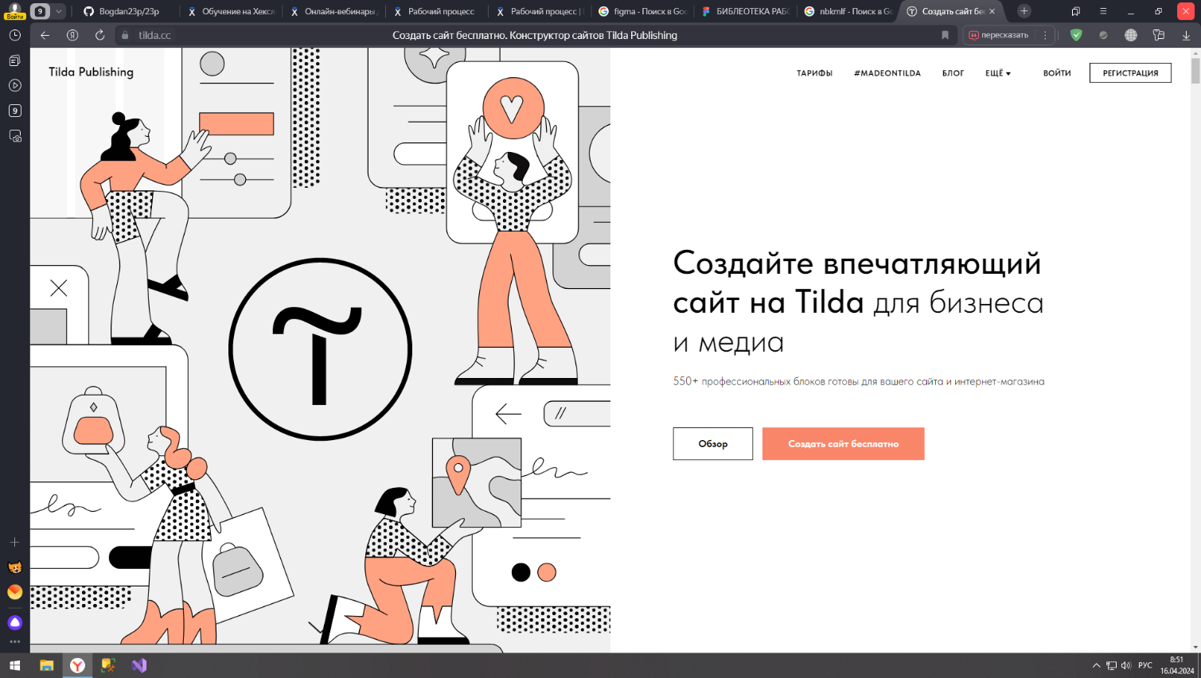

Рисунок 1. Официальный сайт Tilda

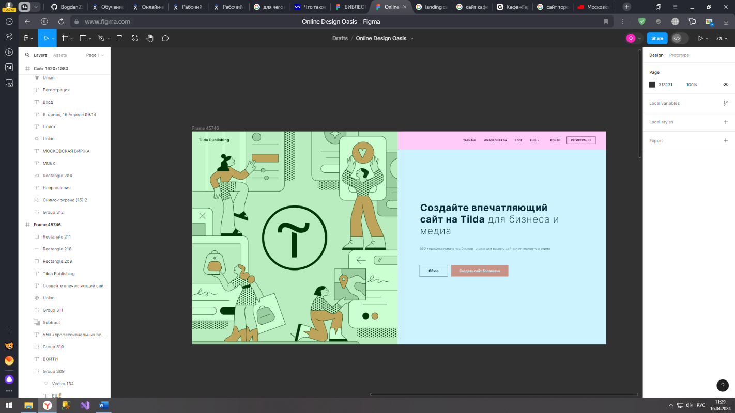

Рисунок 2. Разделение макета на блоки

После проведения анализа и разделения дизайн-макета на отдельные блоки, отмечается значительное повышение эффективности и структурированности рабочего процесса. Осуществленный выбор цветовой палитры, состоящей из трех основных цветов - белого, черного и оранжевого, был продуман и обоснован, чтобы обеспечить сбалансированное и гармоничное визуальное восприятие окончательного дизайна.

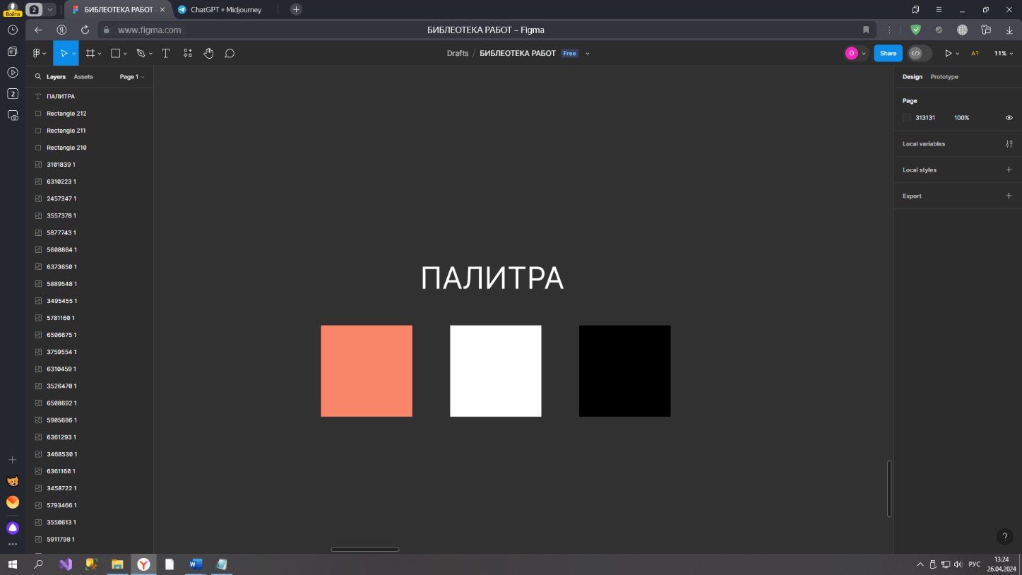

Рисунок 3. Цветовая палитра из 3-х цветов

После тщательной подготовки всех необходимых ресурсов, таких как выбор и настройка шрифтов, определение оптимального расположения элементов на макете, подбор и настройка подходящих изображений и прочее, приступил к процессу создания и оформления окончательного дизайн-макета. На этапе построения макета был уделен особый акцент на точное соблюдение всех требований и заданных параметров, что позволило получить высококачественный и полноценный результат в виде готового дизайна.

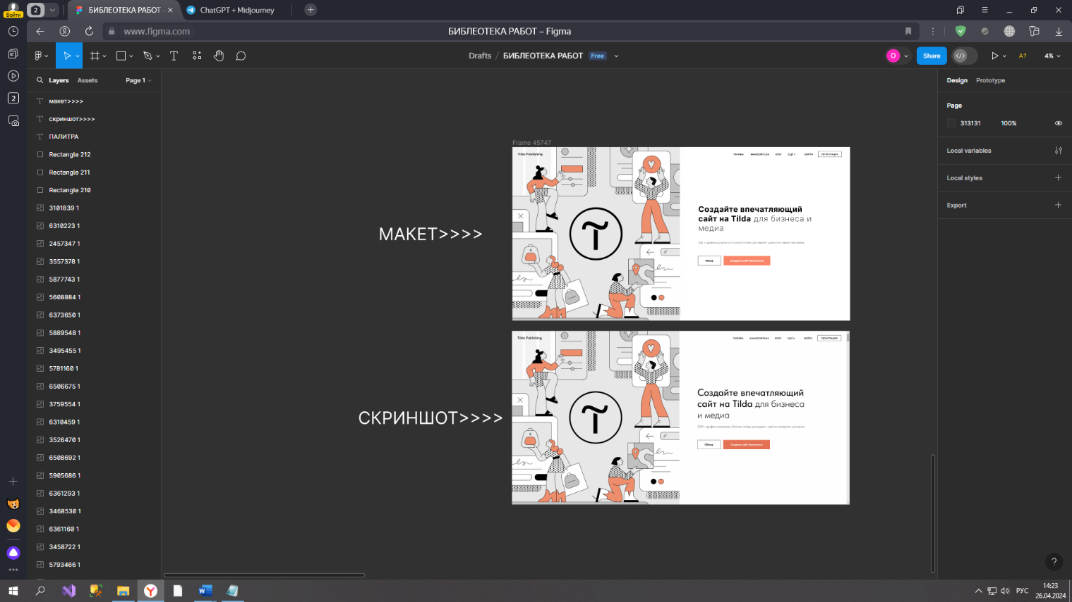

Рисунок 4. Скриншот и сделанный макет

2.Разработка дизайн-макета и верстка сайта Innovation cloud

В начале моей работы над заданием, я начал разработку макета в среде веб-приложения под названием "Figma". Первоначально, я структурировал макет, разбив его на отдельные блоки и благодаря этой системе организации, перешел к дальнейшей детализации работы. После тщательного разделения на блоки и определения логики размещения элементов, я приступил к созданию цветовой палитры и точного расположения всех необходимых компонентов. В результате детальной работы и усердного творчества, мне удалось воссоздать макет, идеально соответствующий заданным параметрам и исходным изображениям, представленным на исходной картинке.

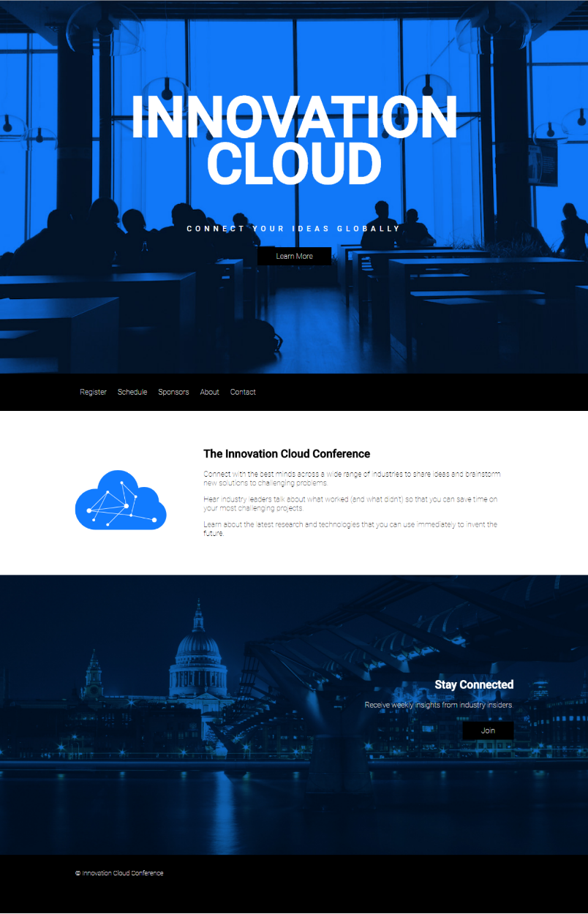

Рисунок 5. Макет данного сайта

Продолжая работу над заданием, я приступил к более сложному этапу - верстке. Для удобства работы я создал два отдельных файла: один с расширением ".html", в котором разместил структуру и содержимое веб-страницы, а другой файл с расширением ".css", где внес все необходимые стили и форматирование. Данная методика позволила мне более эффективно управлять кодом и быстро вносить изменения при необходимости. После завершения верстки, я загрузил все необходимые ресурсы, чтобы убедиться, что веб-страница отображается корректно и соответствует задуманному дизайну.

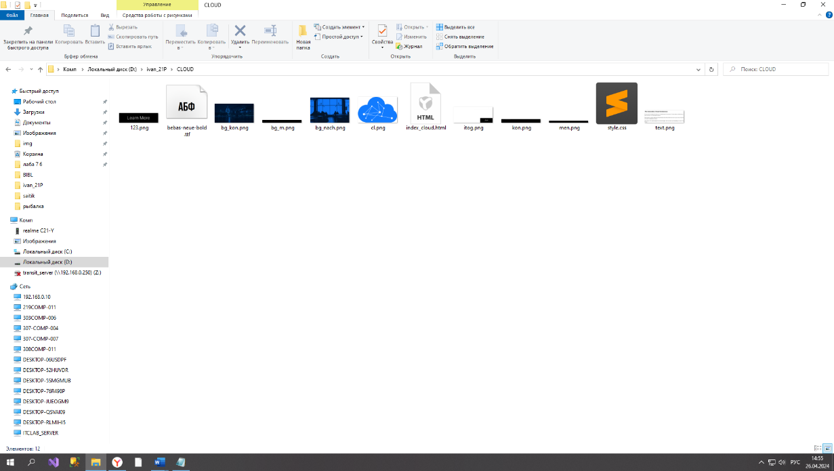

Рисунок 6. Папка с файлами для верстки

После успешного завершения подготовительных работ с файлами, я приступил к созданию структурных блоков на веб-странице, используя тег "div", для последующего размещения текста и изображений. В результате моей работы удалось эффективно организовать размещение всех текстовых и графических элементов на странице.

Затем я перешел к более продвинутому этапу разработки - стилизации страницы с помощью CSS. В рамках этого этапа я произвел точную настройку координат элементов, выбор подходящих цветовых решений, а также осуществил успешное подключение двух различных шрифтов. Эти шаги позволили создать гармоничный и привлекательный дизайн веб-страницы, соответствующий высоким стандартам веб-разработки.

В результате проделанной работы, удалось не только эффективно передать информацию пользователям, но и создать привлекательное и более профессиональное визуальное впечатление. Моя работа с CSS не только помогла улучшить внешний вид страницы, но и повысила ее удобство и функциональность для посетителей.

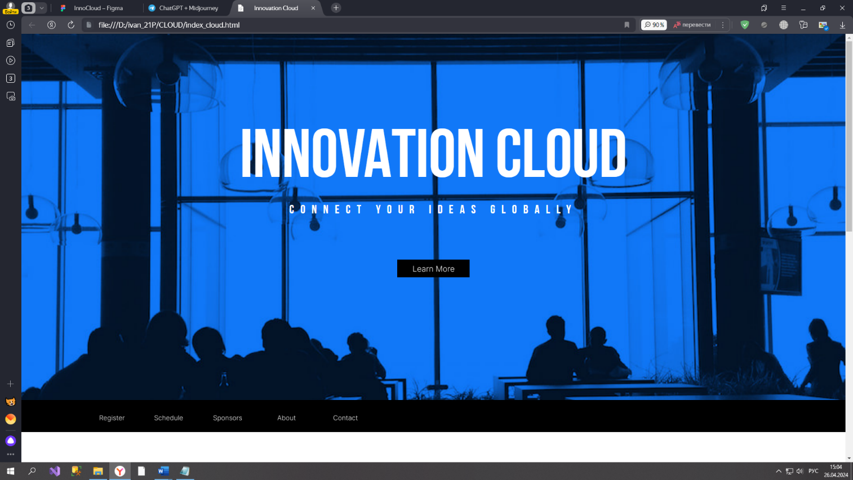

Рисунок 6. 1 часть сайта

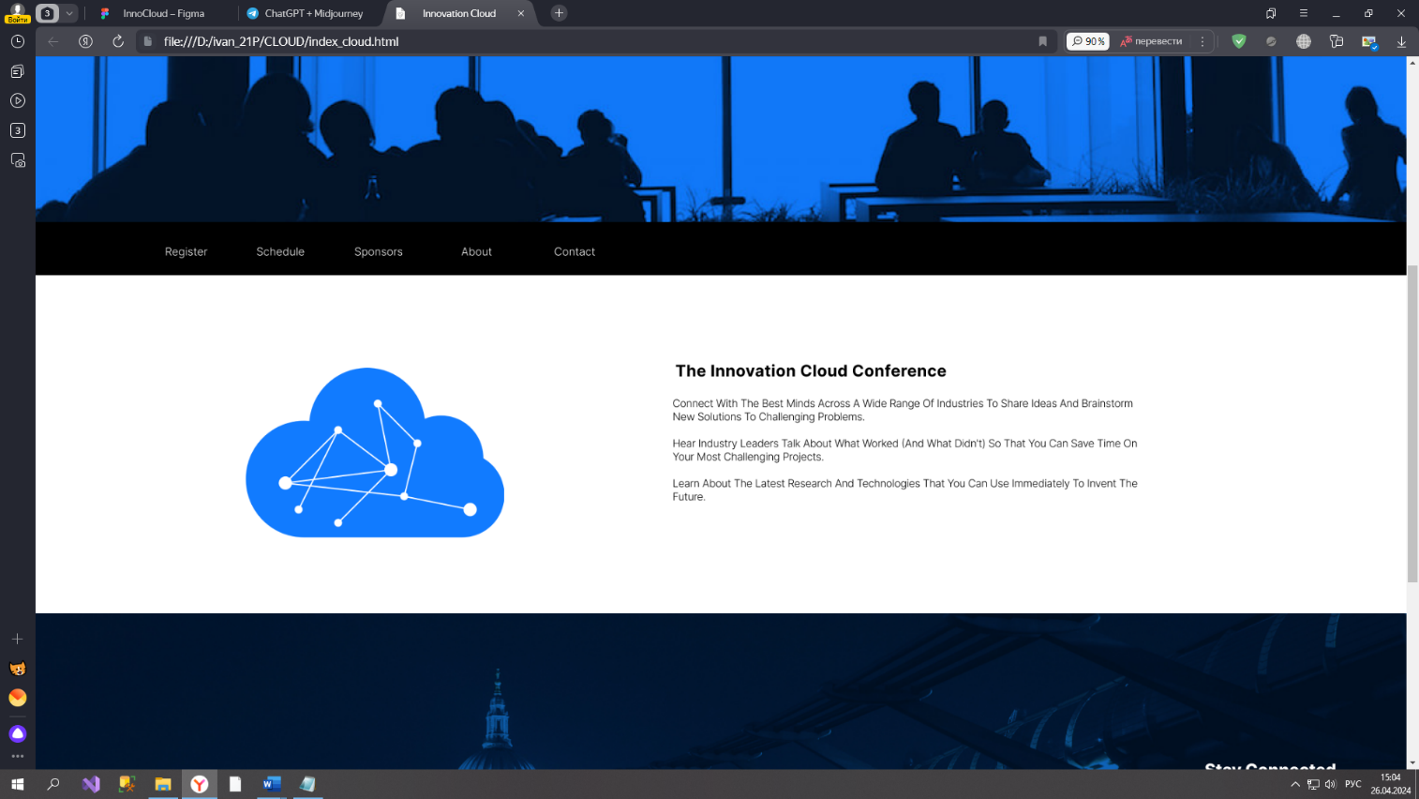

Рисунок 7. 2 часть сайта

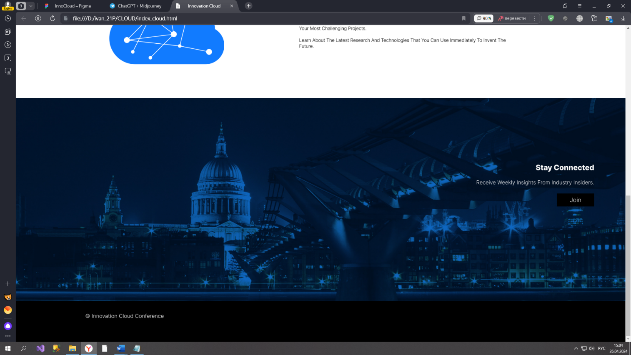

Рисунок 8. 3 часть сайта

После завершения всех этапов создания веб-страницы, я рад сообщить, что мной был разработан полноценный сайт в соответствии с поставленными задачами и требованиями. Работа с файлами, создание блоков с использованием тега "<div>", а также стилизация с помощью CSS привели к созданию высококачественного визуального представления страницы.

Успешное расположение текстов и изображений, точная настройка координат, выбор подходящих цветовых гамм и подключение разнообразных шрифтов объединились в единый органичный дизайн, отвечающий всем требованиям современной веб-разработки. Сайт, созданный мной, подчеркивает мои профессиональные навыки и стремление к достижению высоких результатов в области веб-дизайна.